[广东海洋大学动物医学系主任该研究学术诚信度遭严重质疑](https://mp.weixin.qq.com/s?__biz=MzkzMzc1Nzg1OQ==&mid=2247486212&idx=2&sn=939497add0020a6dfd2791cdb8ac9751&chksm=c3f1e5af29a6da8eccc280d269e47df3840904ad856f5caf09c0dda1817aaa4bc44ddc55b636&scene=126&sessionid=1742576259)

Figure 查重[Figure查重](javascript:void(0);)2025-03-21 07:30:17上海

在学术界，诚信是研究的基石。然而，近期广东海洋大学动物医学系的研究引发了一场激烈的讨论。由 Sahar Ghulam Mohyuddin 等人(通讯作者：巨向红)领衔的团队在《Scientific Reports》期刊上发表了一篇题为 “Effect of chitosan on blood profile, inflammatory cytokines by activating TLR4/NFκB signaling pathway in intestine of heat stressed mice” 的论文，因其研究结果受到质疑而成为关注的焦点。

**学术审查：图像相似性引发质疑**

2025年3月，国际知名学术打假人 Sholto David 博士在 Pubpeer 论坛上对该论文的某些图像提出质疑，尤其是图 3 中本应来自不同动物的图像表现出惊人的相似性。Sholto David 博士在评论中指出：“我在图像中添加了彩色形状以展示相似之处。希望作者能对此给予解释。”

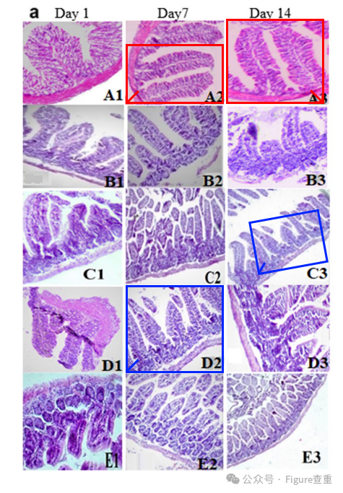

**参考链接：**

**https://pubpeer.com/publications/112756A6E60E220C86416B438BB99A**

**联系我们：**

如果您需要使用Figure查重服务，请扫描下方二维码，添加客服微信，了解更多详情。我们将竭诚为您服务，确保您的科研工作更加高效、可信。

